招标代理
1.系统登录
招标代理登录“岳阳开标大厅系统”，通过CA、用户名密码登录
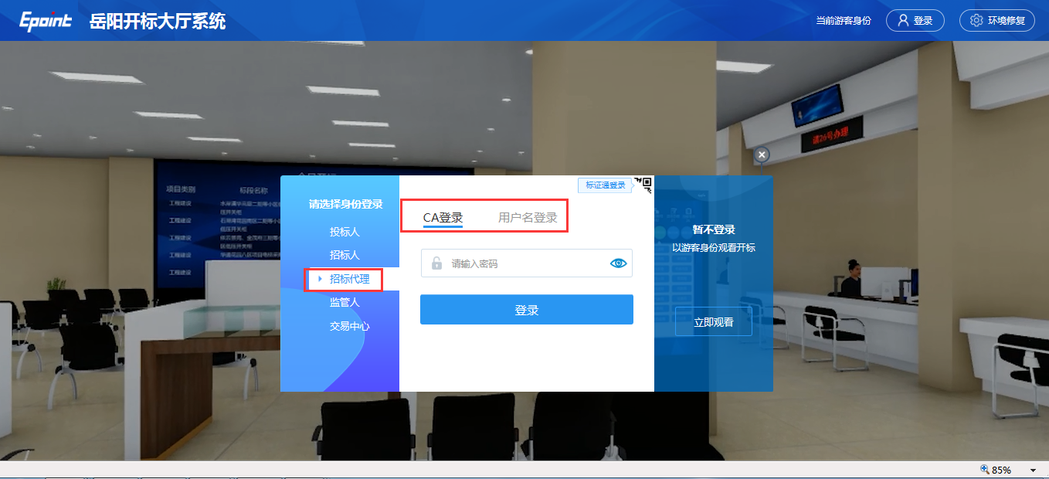
- 网上开标操作

2.1 项目列表页面
功能说明：招标人、招标代理登录之后可以看到当前今日开标标段。
注意：请提前进入开标大厅，调试好直播以及群聊设置；当前登录身份今天有开标的标段；
1、登录系统后，可查看标段开标状态，点击进入对应开标标段。右上角有“退出”按钮，点击可退出系统，中间项目列表区域右上角可根据标段名称或者标段编号查询，如下图：
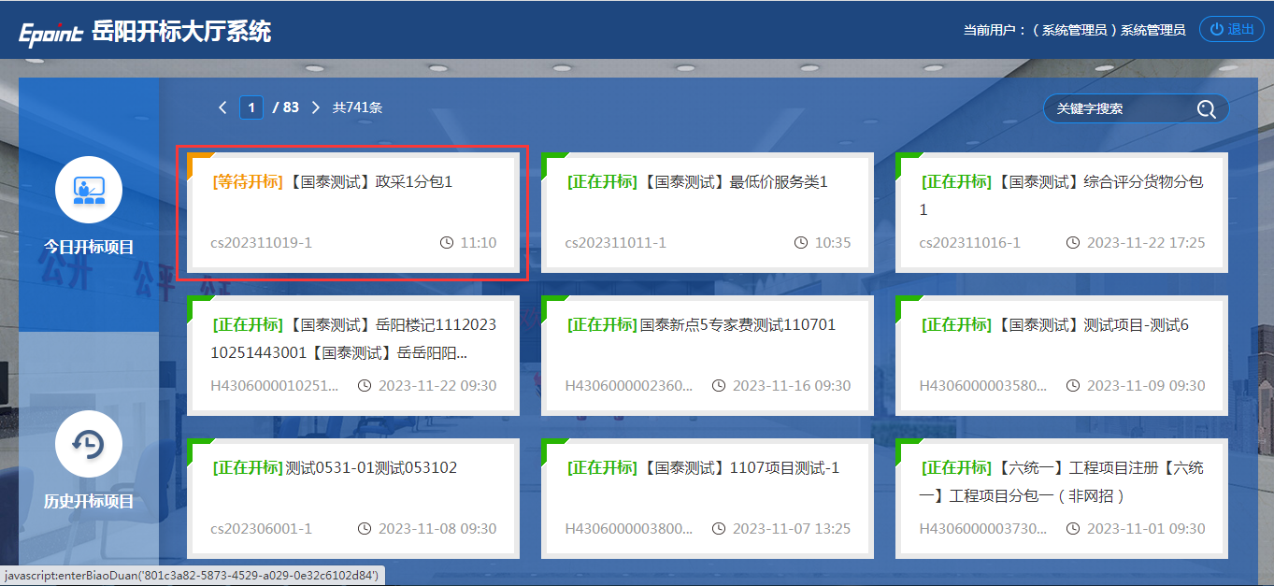

2.2进入开标大厅
- 进入页面首先阅读开标流程，以实际登录系统为准，点击“我已阅读”进入开标大厅，点击“取消”返回项目列表页面。
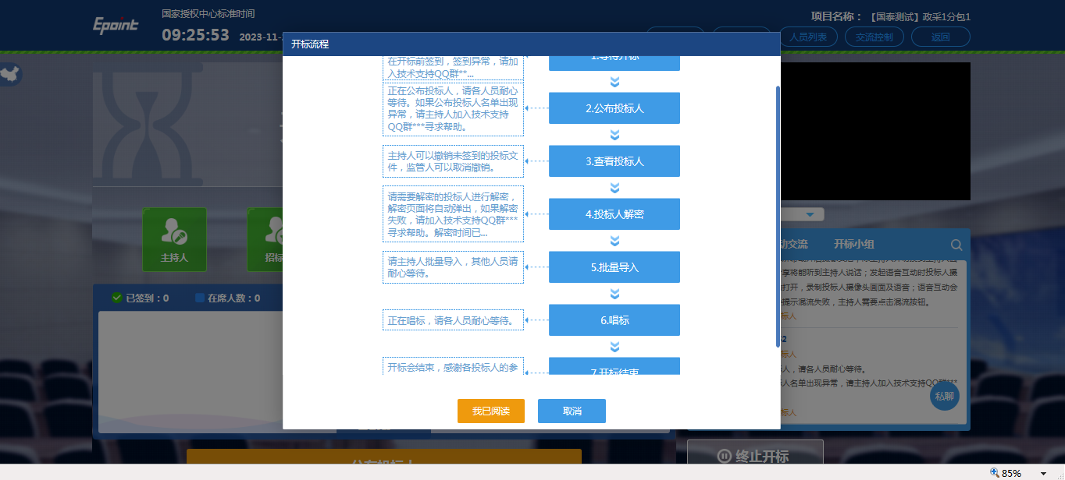
- 页面上方展示基础信息、右上方有“返回”按钮，点击返回项目列表页面；
- 左侧中间部分是开标环节展示，不同开标过程展示不同的内容；
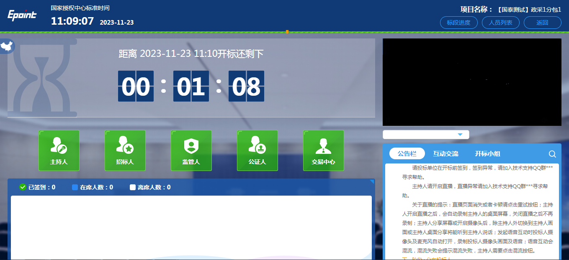
- 右侧上部分为直播，直播开标场景，主持人开启直播直接即可观看；如果只能看到视频但听不到声音，刷新浏览器或者直播模式切换成主持人桌面即可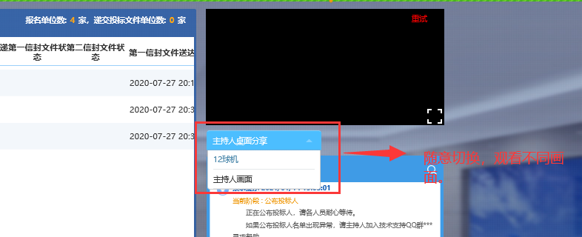
- 右侧下部分是公告栏，主要展示阶段信息、主持人切换视频、暂停、解密等信息；点击右上角放大镜可查看更多；
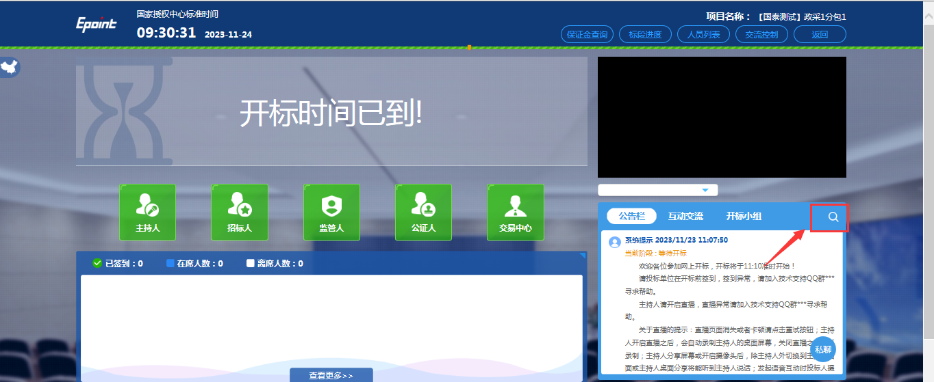

2.3 等待开标
注： 开标时间到了之后不能签到，待招标代理发起开始解密后可参与解密。
- 可在页面查看投标人签到情况。
2、主持人开启直播控制及开启群聊，点击开启直播后，也需要把分享屏幕和开启摄像头，如下图
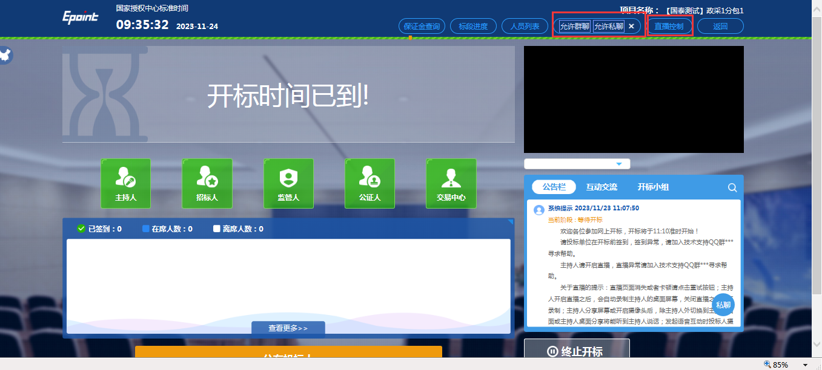

2.4公布投标人
系统开标时间到了，页面会出现一个黄色按钮“公布投标人”，主持人点击公布即可。
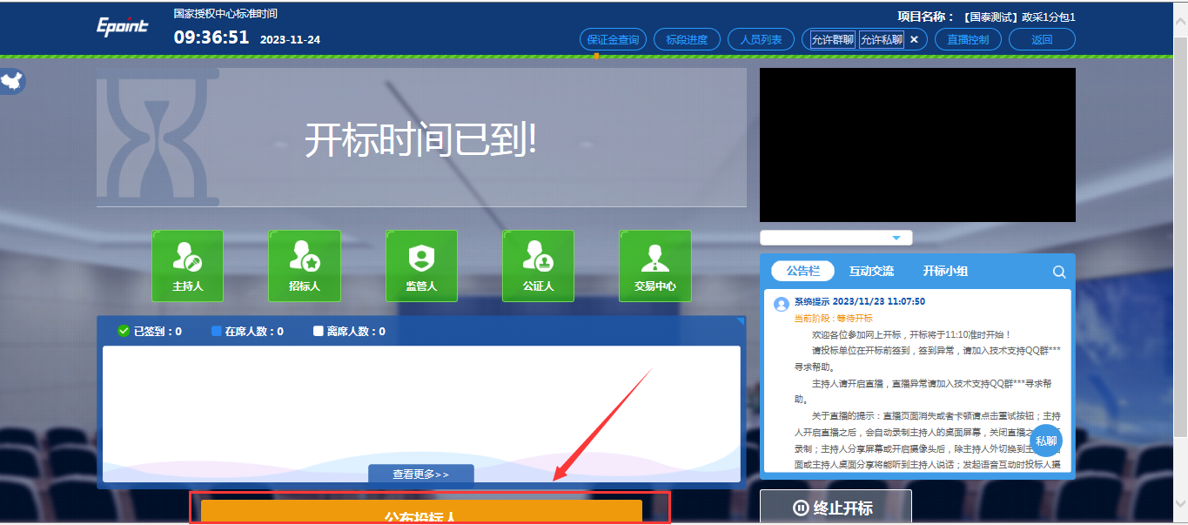

2.5查看投标人名单
查看投标人名单。无需操作，直接观看投标单位递交标书情况。
注意：若递交标书单位不足三家，主持人需发布‘终止开标’指令，如下图
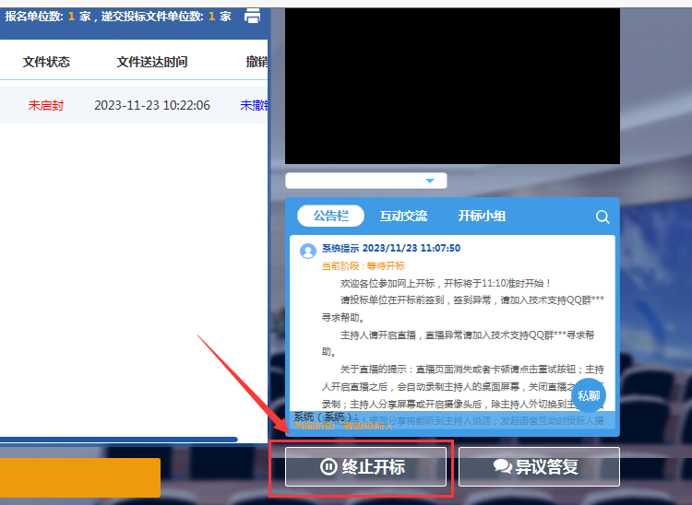

2.6投标文件解密
发起解密。然后观看投标人解密状态，解密完成后会跳出提示，通知主持人进行下一步。
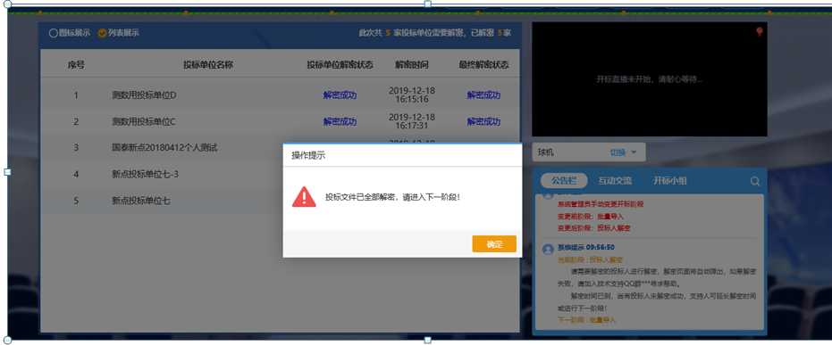
但如果有投标人还未解密，可进行通知。
通知方式如下：1、先确认其是否在线，可通过人员列表查看，在线状态会显示蓝色。
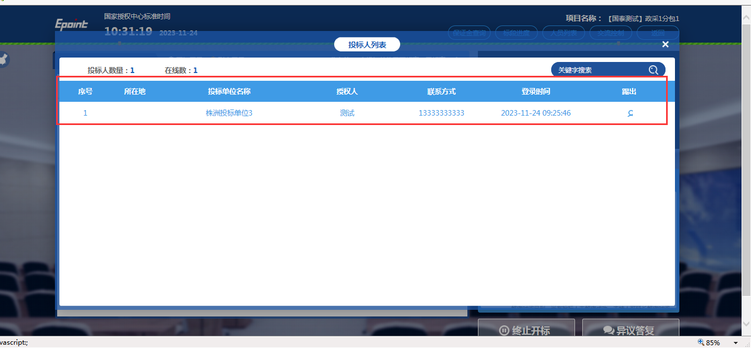
2、如果发现其不在线，可通过系统提供的联系方式进行通知。
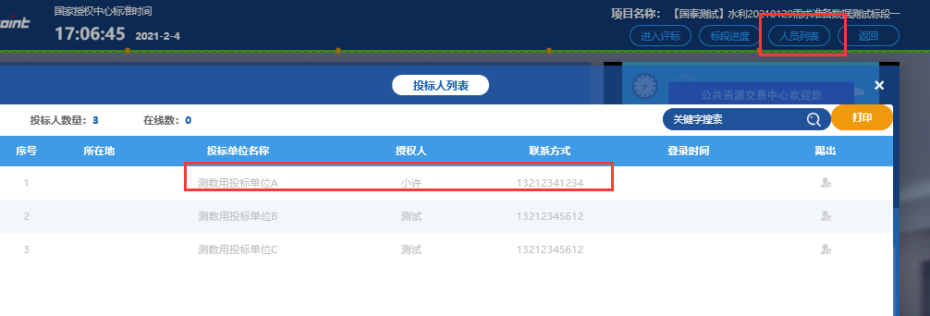

2.7批量导入
所有投标人解密完成后。将解密好的投标文件导入到开标系统获取开标一览表等内容。
主持人点击“批量导入”即可，如果投标文件过大或者投标人数量多会影响导入速度。
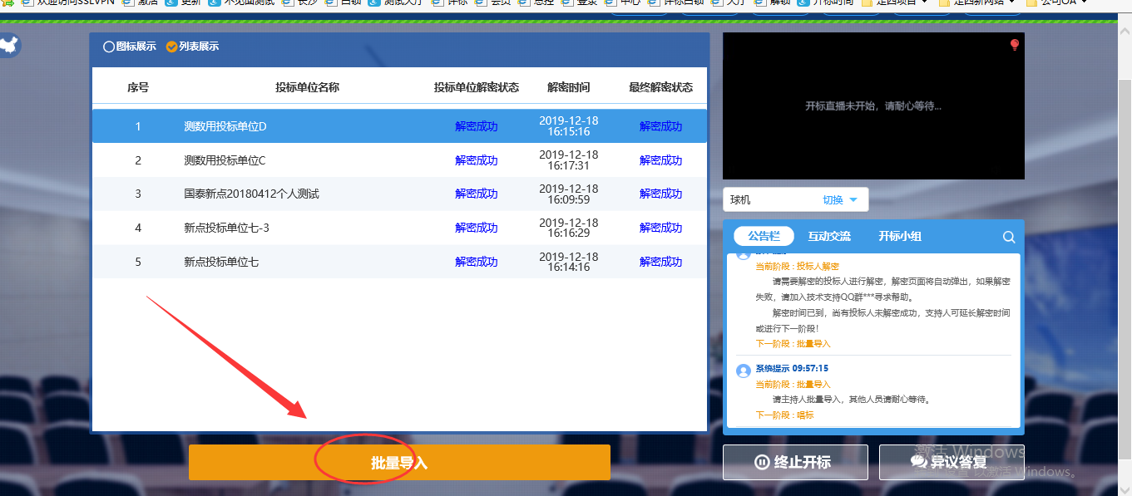

2.8开标结束

主持人点击开标结束，生成开标记录表

